# Описание

Программа написана для выполнения следующей задачи:

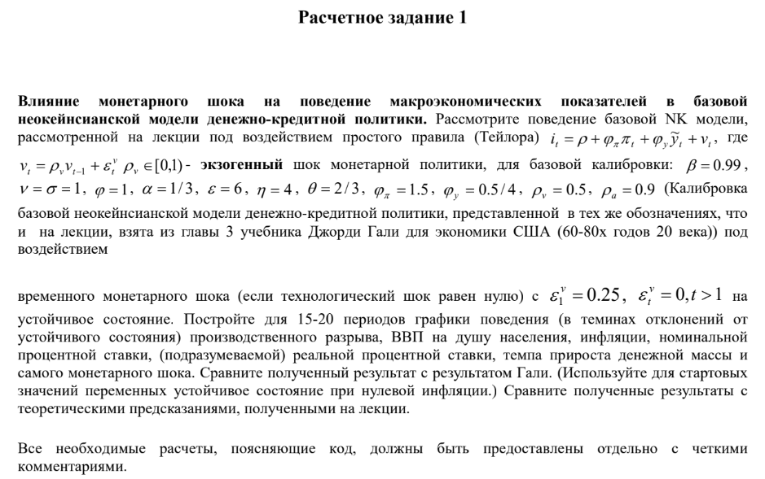

Первая вкладка в программе демонстрирует условия задачи:  
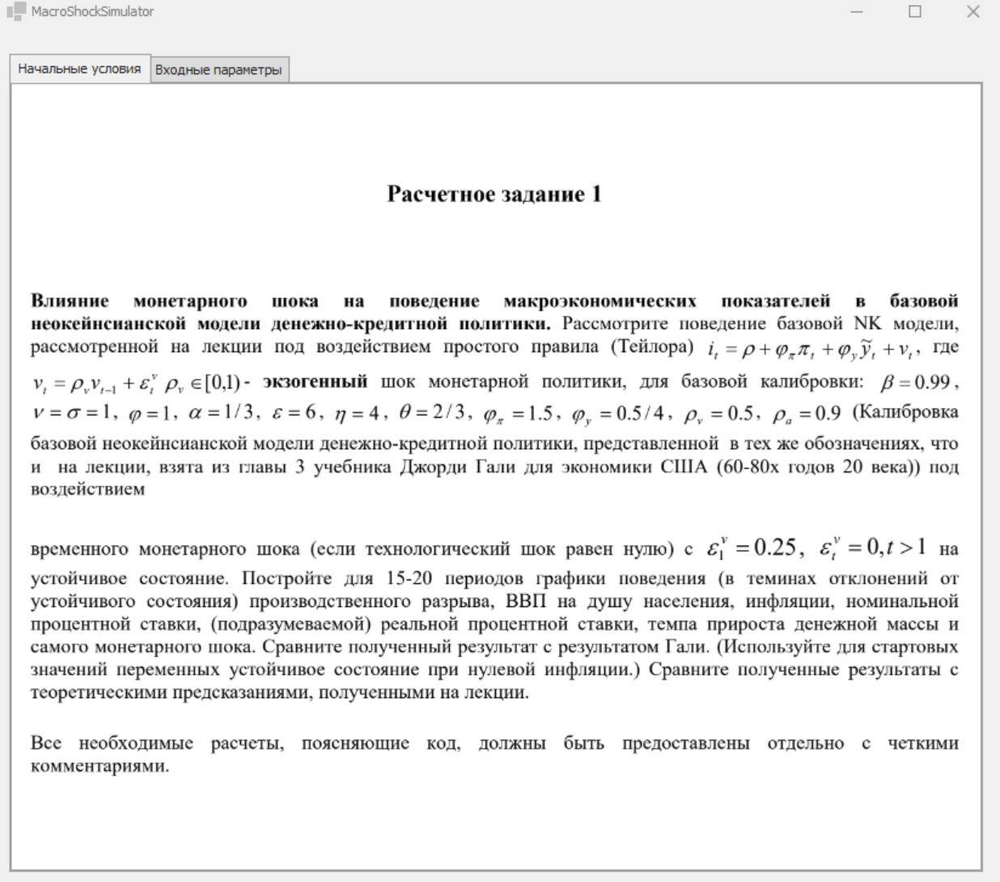

Вторая вкладка имеет все необходимые поля для заполнения переменных, а также кнопку для рассчёта:

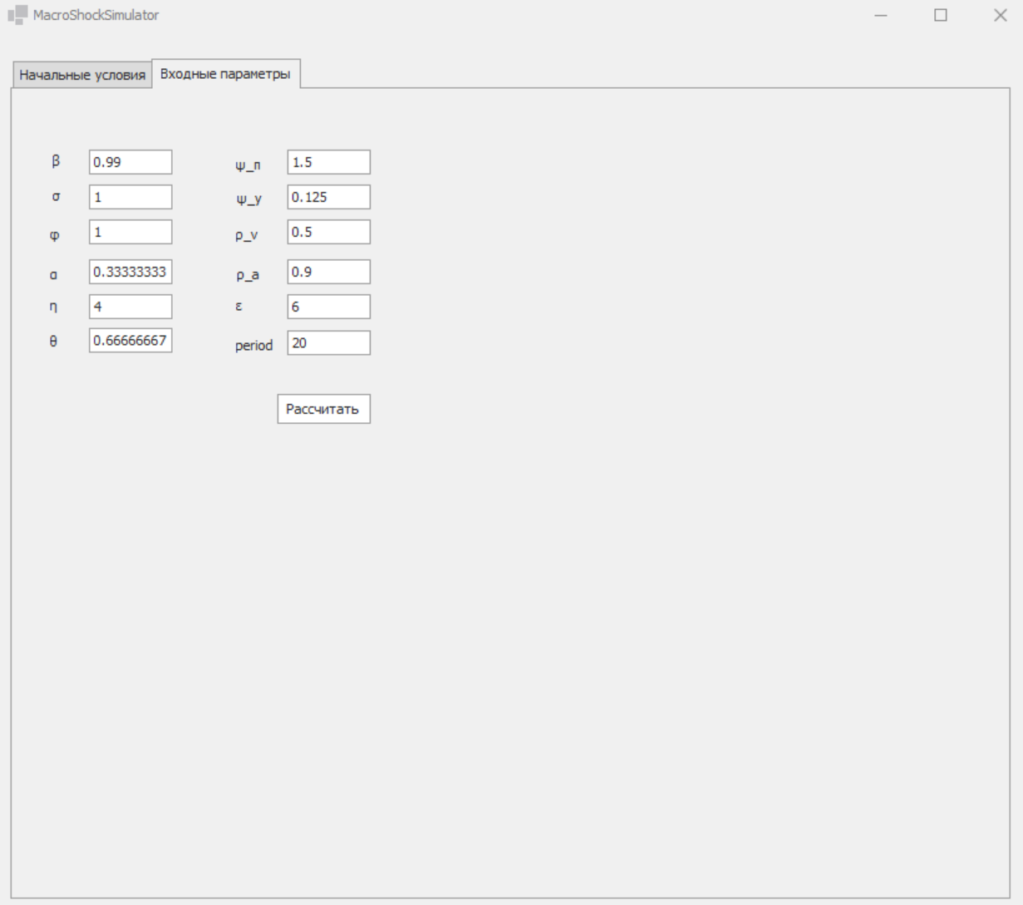

После нажатия кнопки рассчитать можно получить вкладку с результатами. Первая вкладка результатов содержит таблицу с результирующими значениями:

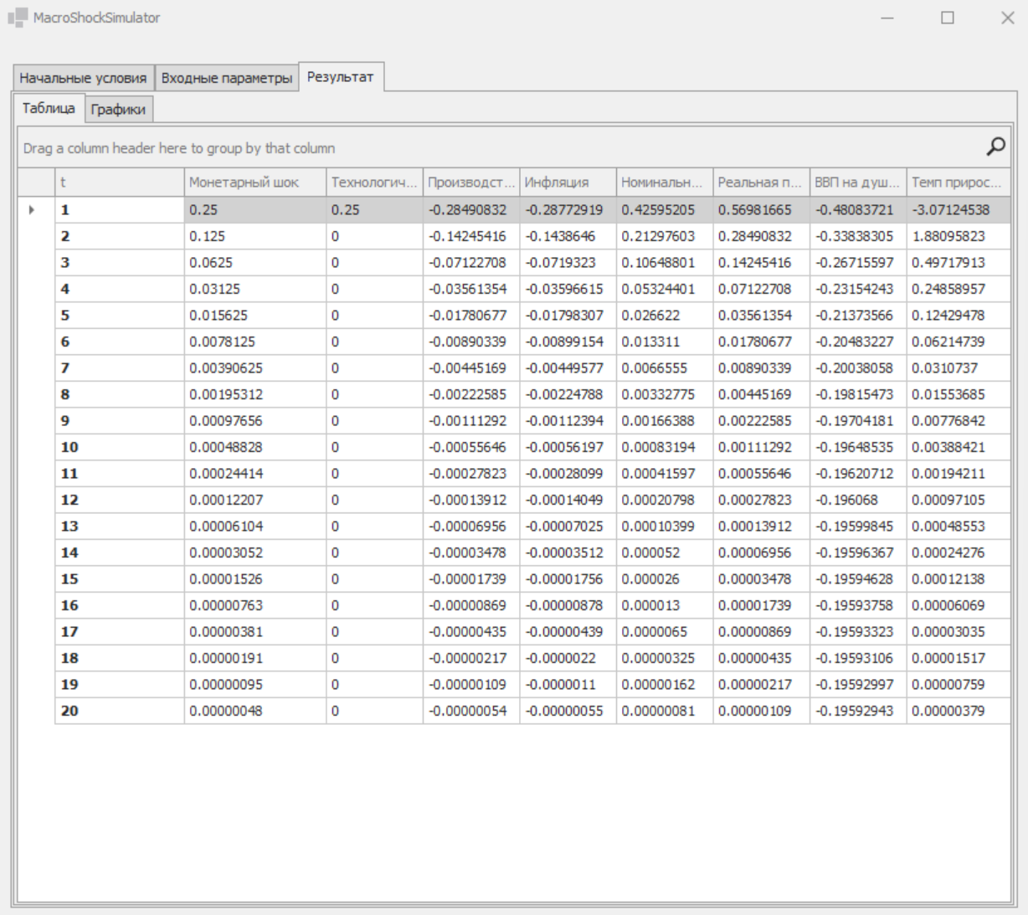

Вторая вкладка содержит 2 списка с вариантами данных по осям X и Y и график. По умолчанию указывается по оси X T, а по оси Y монетарный шок:

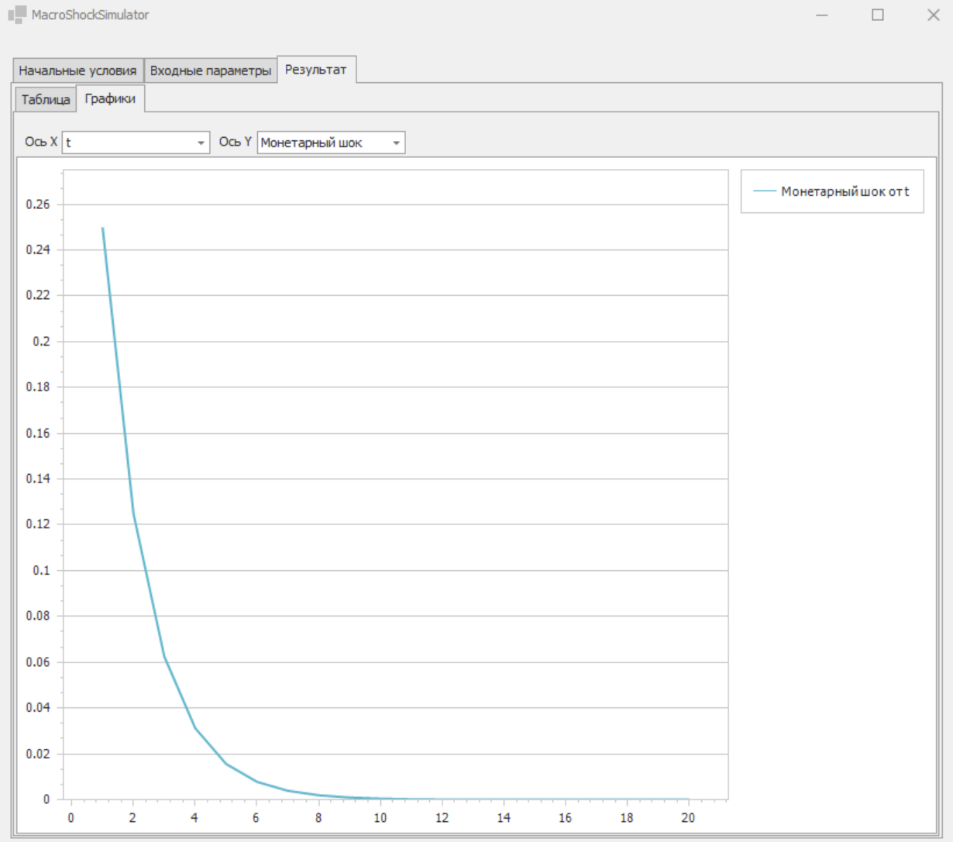

# Решение

Получаем заданные параметры:  
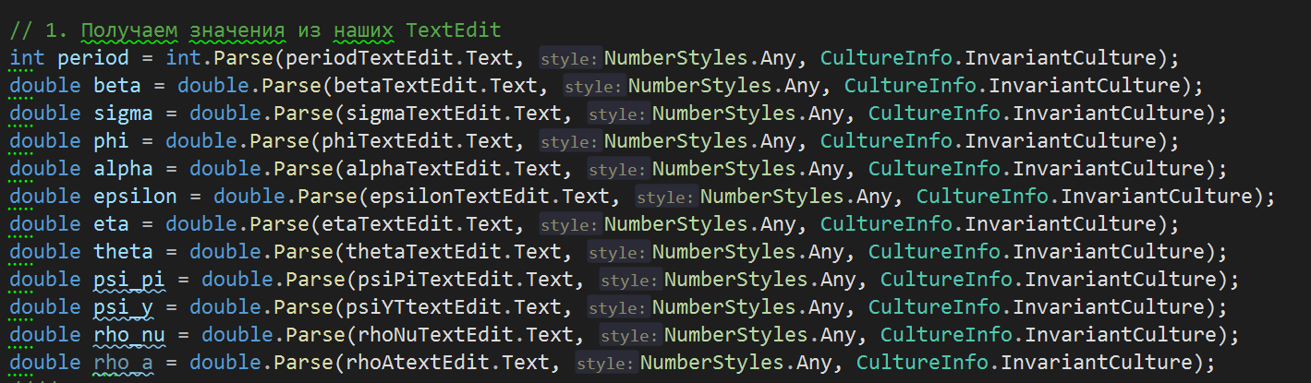

Далее находим вспомогательные переменные, формулы берём из предоставленного учебника:

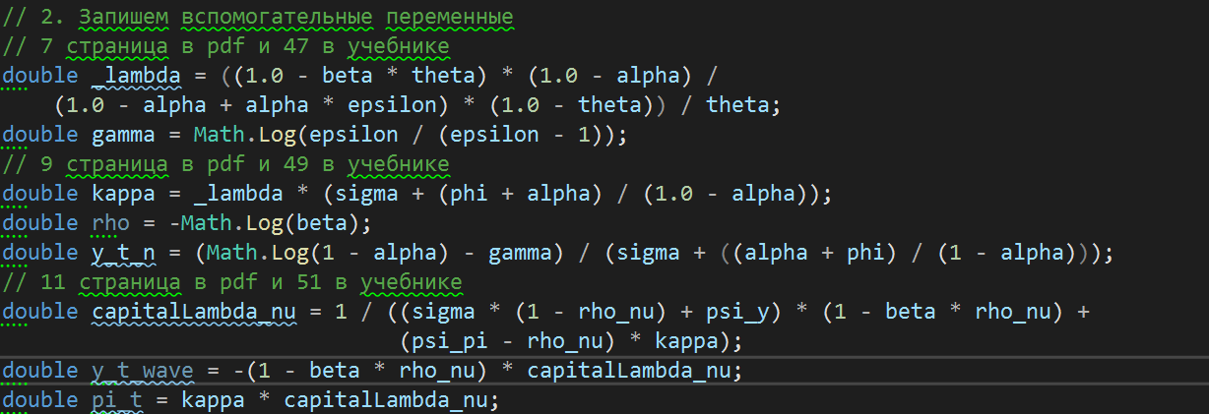

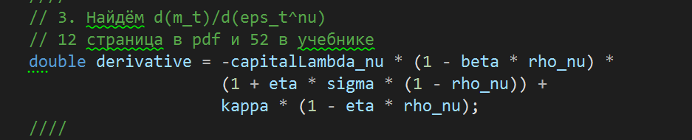

Далее строим матрицу

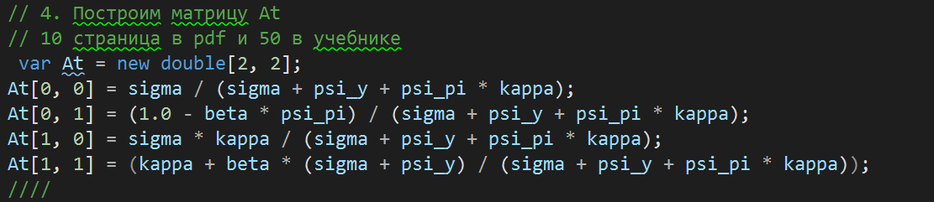

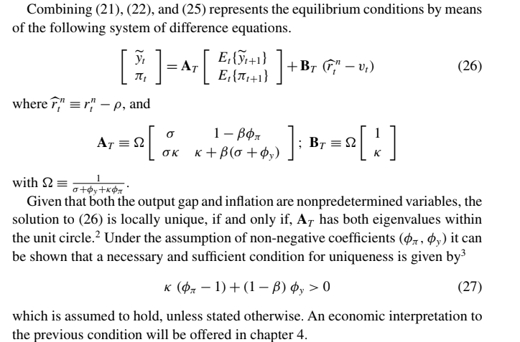

После всех приготовлений можно вычислять все необходимые параметры, а именно:

Производственный разрыв, ВВП на душу населения, инфляция, номинальная процентная ставка, реальная процентная ставка, темп прироста денежной массы и монетарный шок.

Сначала заполняем первый шаг:  
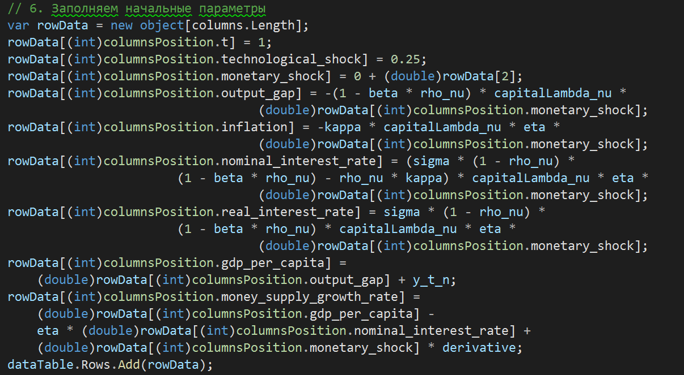

И теперь заполняем остальные t:  
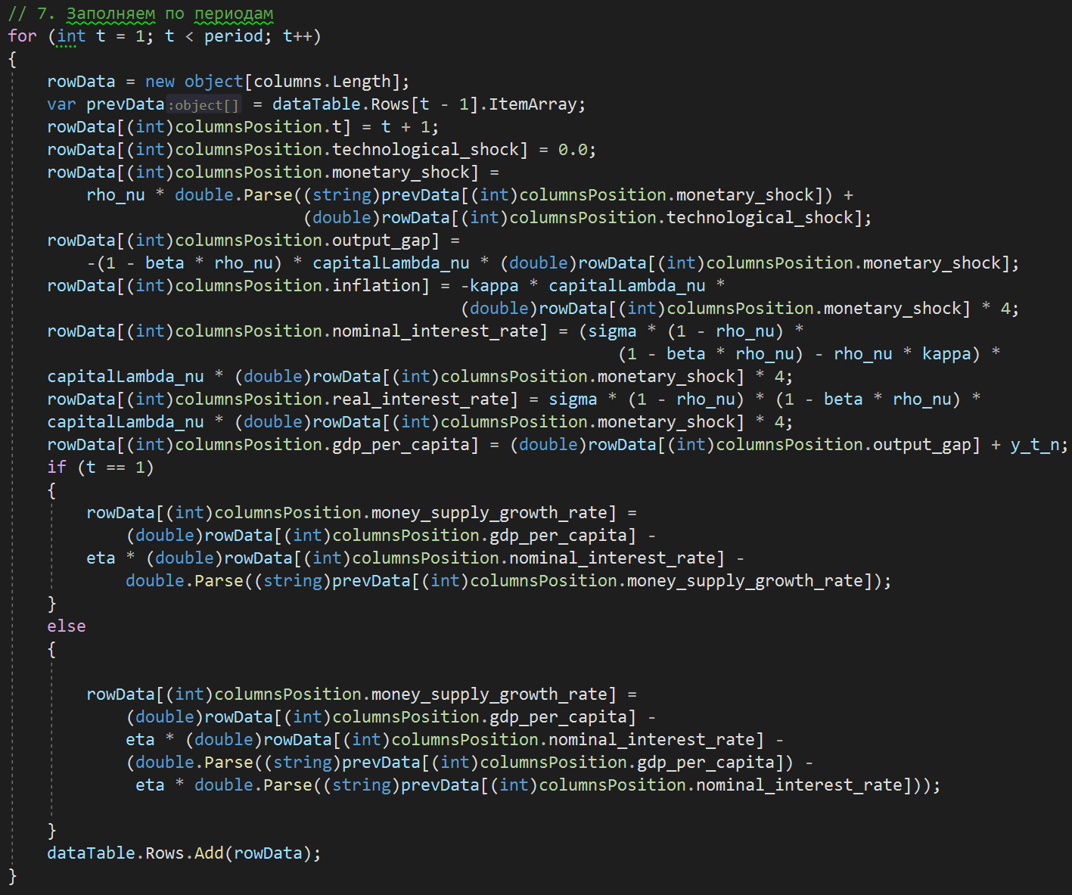

Получаем результаты:

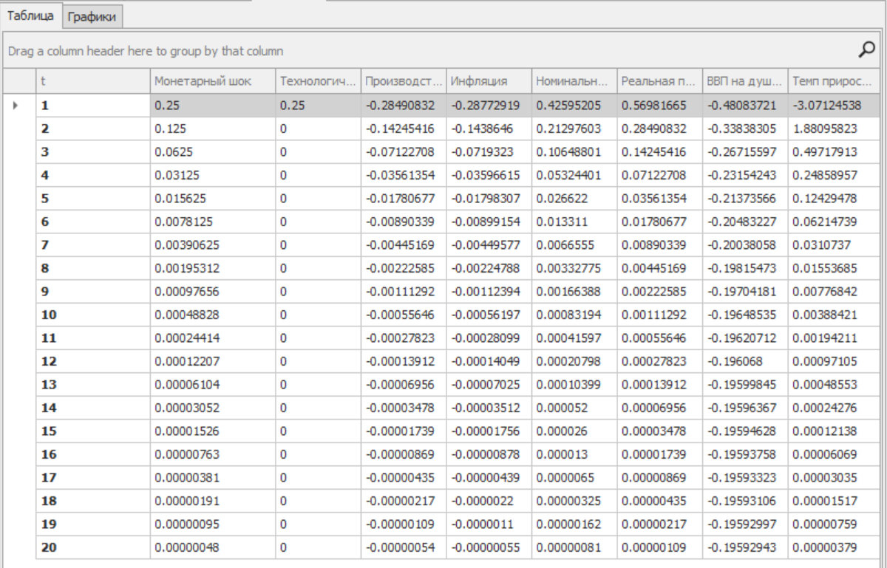

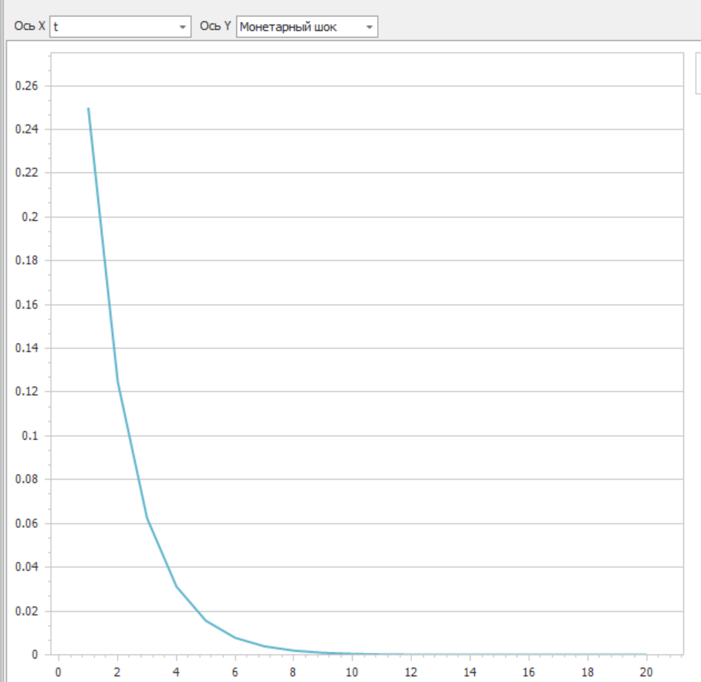

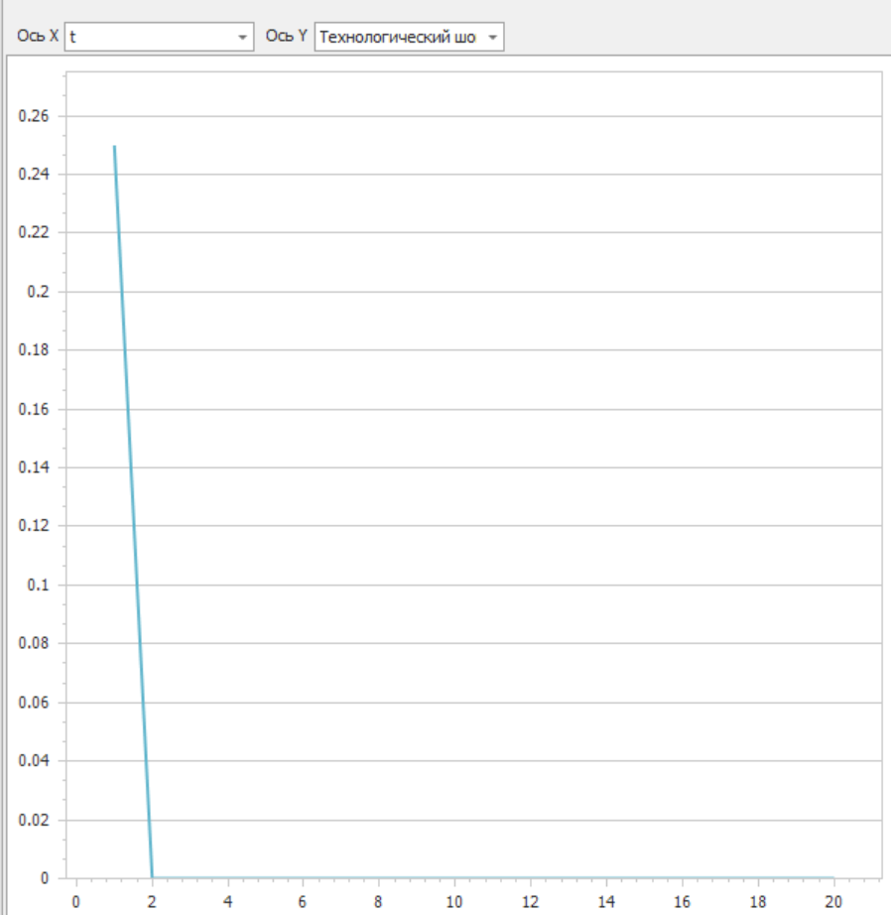

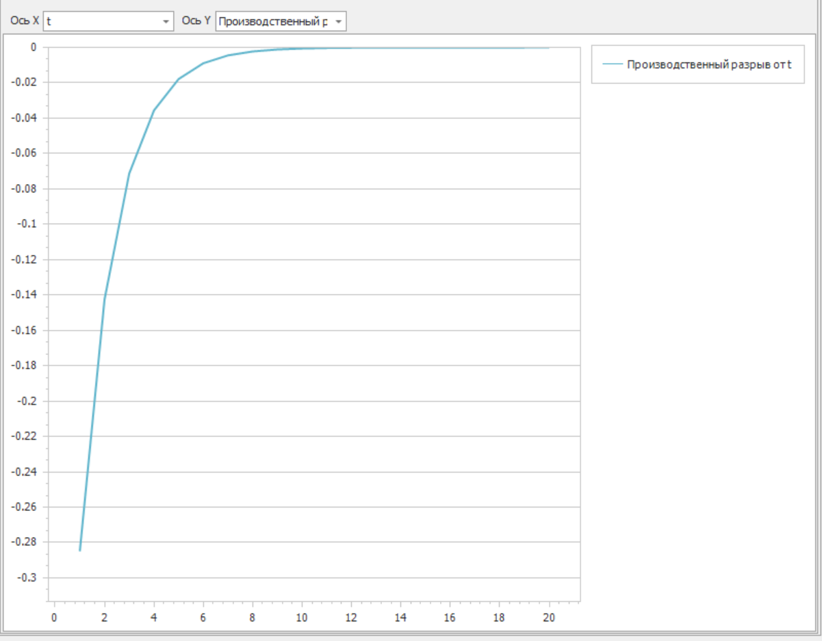

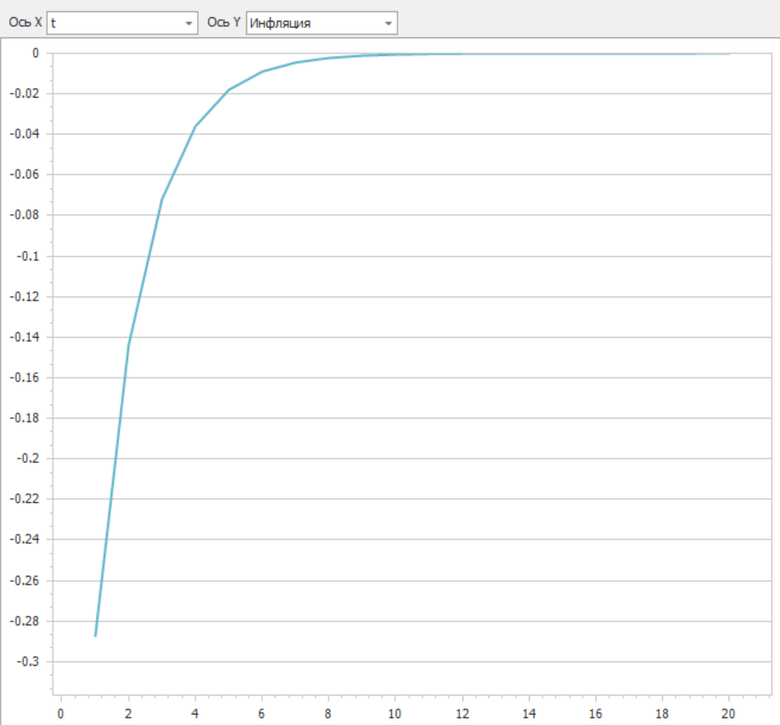

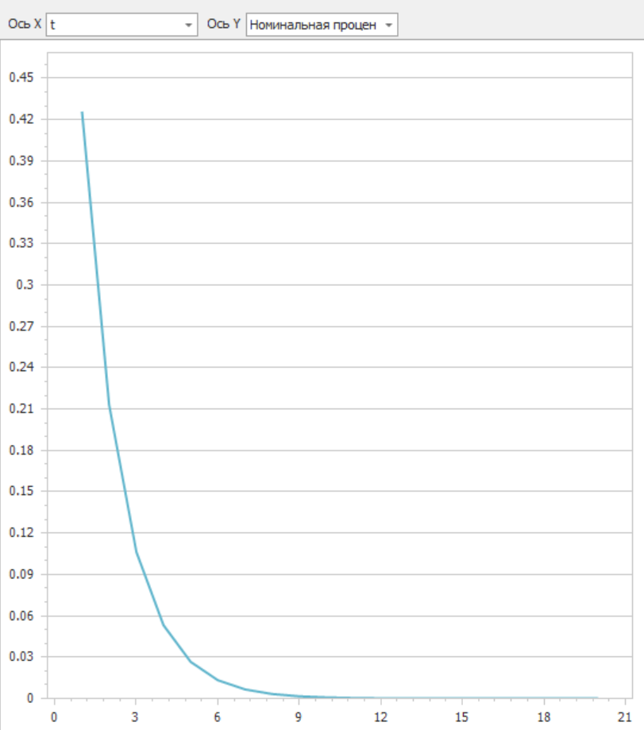

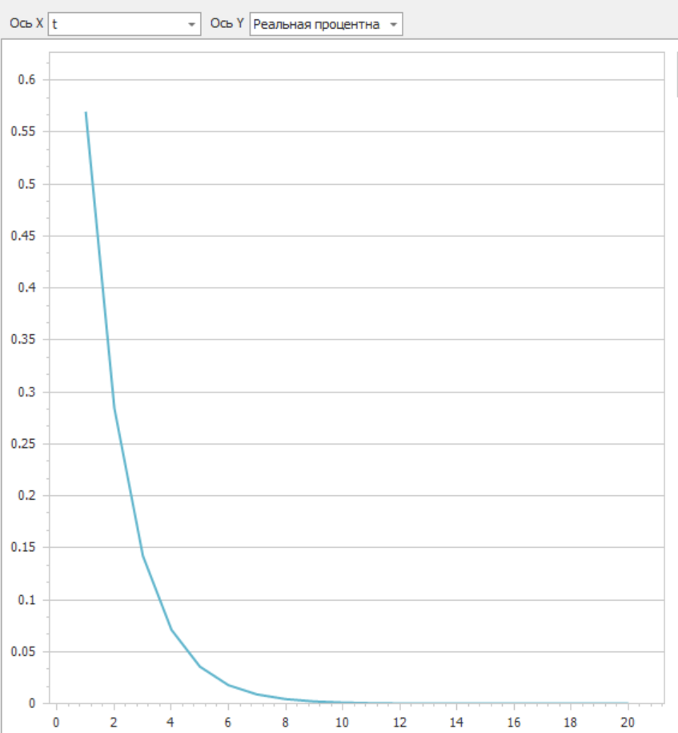

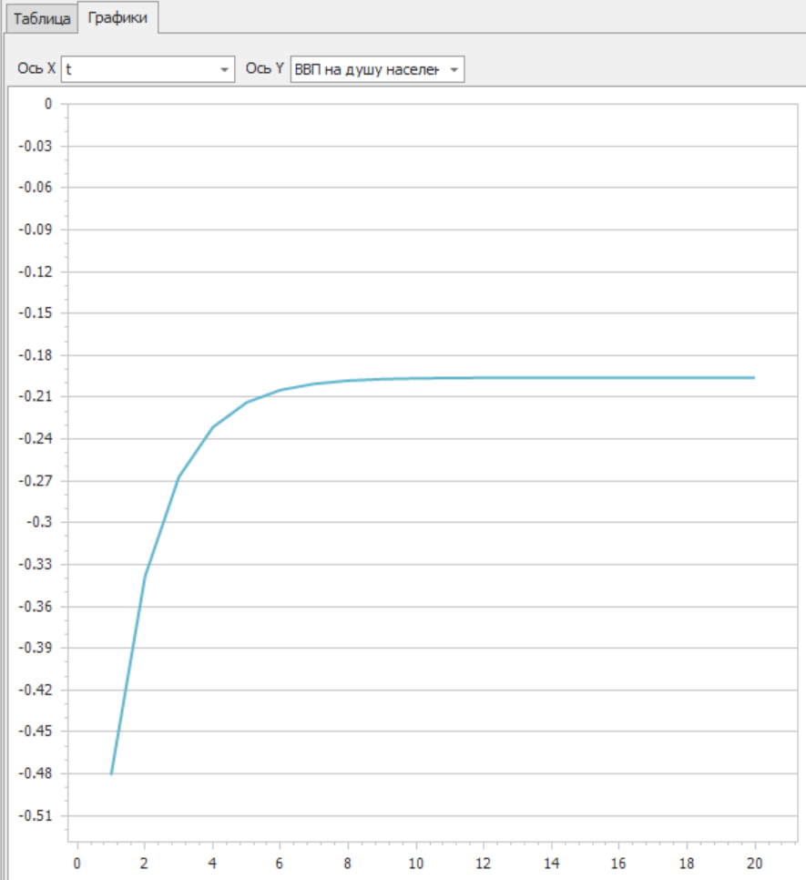

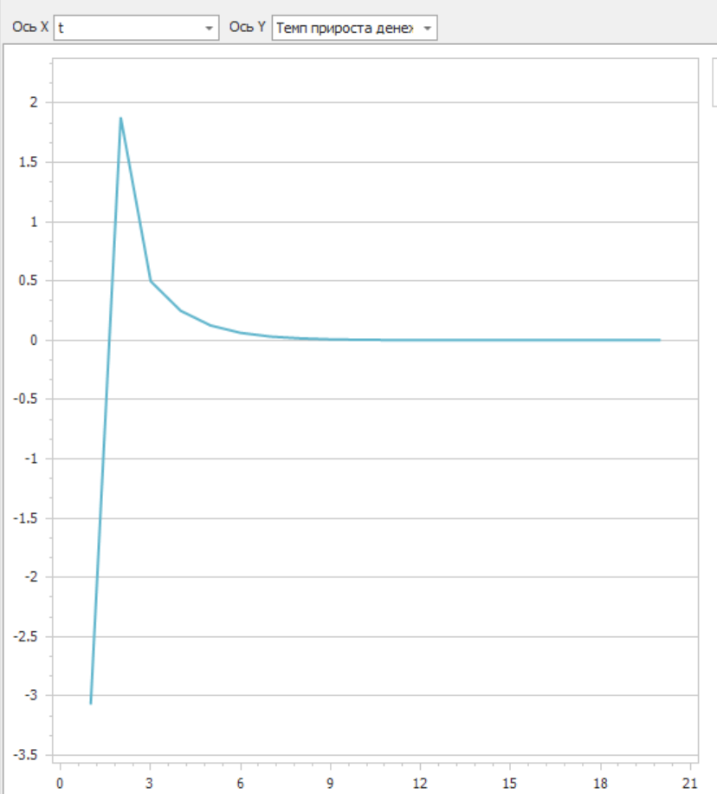

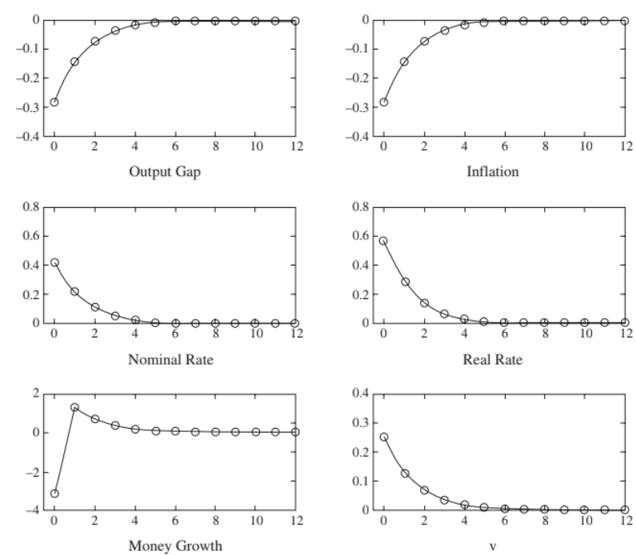

Если сравнивать графики с результатом Гали, то мы получили аналогичный результат.

Важно отметить, что данные графики и таблица построены в годовом выражении, т.е. полученные квартальные значения умножены на 4